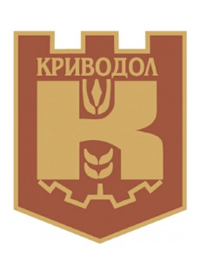

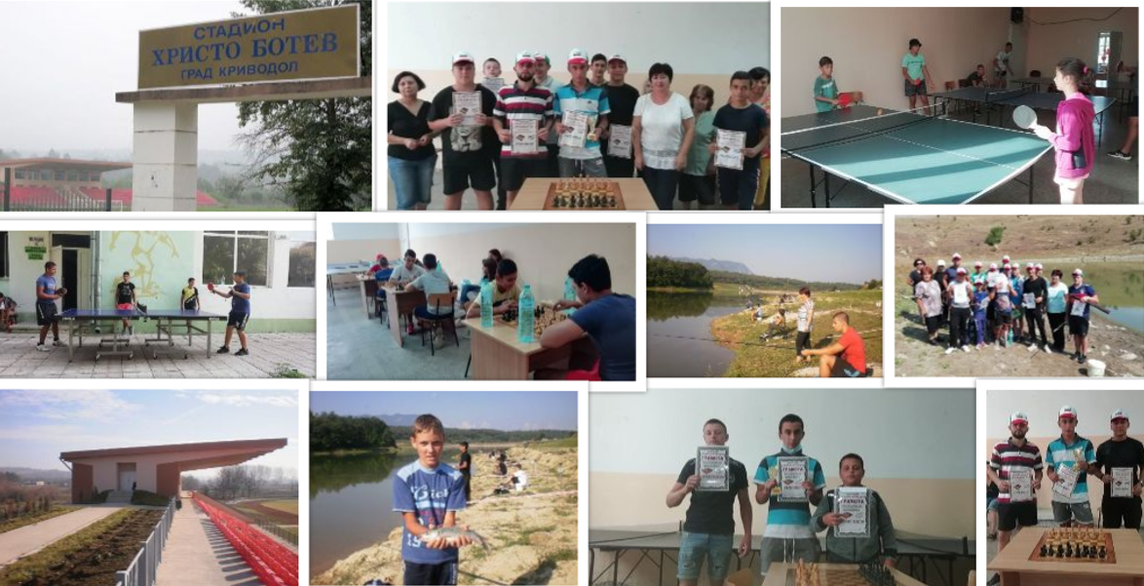

I. Oсновни положения. Анализ на съществуващата ситуация.
Физическата култура и спортът като цяло в съвременния свят са основни дейности с огромно влияние в развитието на човешкото общество.
Съвременната система за физическо възпитание и спорт изисква ясна стратегия и цялостна концепция като неразделна част от социалната политика на държавата и обществото.
Различните направления, които отразяват дейността по развитието на масовия спорт, спорта в училищата, спорта за високо спортно майсторство и състоянието на спортно-материалната база, са необходими и задължителни компоненти на икономическите и социални промени в съвременното общество.
С настоящата програма ще се конкретизират дейностите и основните задачи на Общинска администрация за развитие на физическото възпитание и спорта в Община Криводол за периода 2022-2024 г. и ще се създадат възможности за:
- системни занимания на гражданите с физически упражнения, спорт и социален туризъм;
- развитие на детско-юношеския спорт;
- увеличаване броя на хората, практикуващи физически упражнения, спорт и социален туризъм в своето ежедневие;
- утвърждаване на физическото възпитание и спорта като средство за здравословен начин на живот сред децата и младите хора;
- добра координация и взаимодействие между община, спортни клубове и други младежки организации;
- модернизиране и поддържане на спортната база;
- реновиране на спортните съоръжения.
На територията на община Криводол има регистрирани един спортен клуб в направление футбол в гр. Криводол и един футболен отбор в с. Галатин.
В ОбУ„Св.св. Кирил и Методий” с. Краводер, в извънкласните форми, има отбор по шахмат. В ОУ„Васил Левски” с. Ракево е сформиран отбор по тенис на маса. Децата тренират и участват в турнири, организирани на местно регионално и национално ниво. В Клуба на МКБППМН - Криводол децата свободно упражняват игра на тенис и шахмат без треньори, а комисията ежегодно през лятната ваканция организира турнири на местно ниво за желаещите да участват.
В град Криводол спортните съоръжения включват:
- Стадион „Христо Ботев“ - общинска собственост, открит през 2012 г., с футболно игрище, на което се провеждат футболни тренировки и общински турнири, и писта за лекоатлетически тренировки и състезания, с прилежащи зали за волейбол и баскетбол, тенис на маса и шахмат;
- Рали писта, на която се провеждат международни и национални рали състезания.
На територията на общината няма училище със спортни паралелки и подрастващите със спортни заложби се обучават и развиват в спортното училище в град Враца.
Добрата МТБ /материално-техническа база/ на стадион „Христо Ботев” в град Криводол дава възможност за развиването на професионален спорт и за масово спортуване на жителите на града и общината.
На територията на общината има футболни игрища във всички населени места, но не се използват поради влошена инфраструктура - липсва ограда, прилежащите постройки се рушат или са разрушени.
През последните десет години демографската характеристика сочи драстично намаляване на населението в общината. Това налага анализ на ситуацията по населени места и преценка за необходимостта от възобновяване и подобряване състоянието на МТБ и спортните съоръжения, като определящ за рентабилното ползване ще е демографския принцип - населението да наброява над 300 жители.
От модернизиране и ремонт се нуждаят и училищните физкултурни салони и спортните площадки, за да отговарят на изискванията за безопасност при експлоатация.
През последните години с проекти по ПУДООС, за масов спорт са изградени детски и спортни площадки в гр.Криводол и селата Краводер, Пудрия, Галатин, Лесура, Ракево, Баурене и фитнес на открито в гр. Криводол. За съжаление, поради недобросъвестност от страна на гражданите и занижен контрол, не навсякъде са годни за употреба.
Усилията на общинска администрация ще се насочат към създаване на спортни клубове, съобразно възможностите и нуждите на местната общност, за провеждането на редовни спортни прояви и привличане на младите хора за активна спортна дейност.

II. Основни приоритети

1. Създаване на подходящи условия за спортуване сред подрастващите, утвърждаване на спорта в бита на хората, както и създаване на спортни занимания за инвалиди;
2. Създаване на условия, разкриване и ресурсно осигуряване на спортните клубове, развиващи дейността си на територията на Община Криводол;
3. Ремонтиране и възстановяване на спортно-материалната база, като се съобрази с необходимостта и броя на жителите по населените места от общината;
4. Участие по проекти и програми и разкриване на Фитнес площадки на открито в по-малките населени места;
5. Организиране на дни “Спортуваме заедно“, които ще включват маратон, футбол, тенис и шахмат турнири, за привличане на гражданите за участие в масови спортни инициативи на общината и използване на спортни съоръжения и обекти - общинска собственост.

III. Основна цел и задачи

Основна цел е създаване на необходимите организационно-управленски и материално-технически предпоставки за решаване проблемите на физическата култура и спорта.
За изпълнението на тази цел, необходимите принципни подходи следва да бъдат:
- Осъществяване на необходимата координация, синхрон и оперативно взаимодействие между общинските институции от една страна и специализираните спортни организации – спортните сдружения и клубове от друга;
- Изработване на тематична програма за състезания и турнири, която да се превърне в основен двигател на спорта в училищата;
- Обединяване усилията на Български спортни федерации, общината и спортни клубове за съвместна реконструкция и модернизация за съществуващите спортни обекти и съоръжения в населените места от община Криводол;
- Увеличаване на планираните средства в общинския бюджет за експлоатация на спортните съоръжения, вкл. спортните бази в училищата;

IV. Обхват на програмата

IV.1. Физическо възпитание и спорт за всички
Приоритетни задачи в тази област са:
- Създаване на условия, предимно за децата и младежите като част от местната общност, за провеждането на активен двигателен режим и здравословен начин на живот;
- Създаване на условия и възможности за организирано или самостоятелно спортуване и практикуване за всички възрастови групи от местната общност .
За реализиране на тези задачи, усилията трябва да се насочат към:
- Провеждане на състезания, организирани съвместно със спортните клубове и училища по различни видове спорт, с цел ангажиране на младото поколение със системно занимание с физически упражнения;
- Да се предостави свободен достъп до общинските спортни съоръжения;
- Спортния клуб в Криводол да подпомага организацията и провеждането на общински прояви в различните видове спорт;
- Регламентиране на реда за рационалното използване на общинската спортна база.

IV. 2. Физическо възпитание и спорт в училищата

Физическото възпитание и спорта в училищата имат водеща роля за развитието на децата и младите хора при изграждането на двигателни умения и навици у тях, както и утвърждаването на здравословен начин на живот.
Спортът е основно средство за превенция срещу негативните явления – употреба на алкохол и тютюнопушене, наркомания и редица други социални деформации.
Спортът в училищата е доказал своята ефективност при провеждането на начална спортна подготовка на широк кръг от ученици и дава възможност за осъществяване на селекцията за талантливите деца и развитието им в спортните клубове.
Спортните състезания, организирани и провеждани в училищата, са основа на началната спортна подготовка.
Необходимо е:
- да се изготви Общински проект за развитието на масовия спорт в основните и средно училище в Община Криводол, като превенция срещу негативните уклони на съвременната цивилизация /наркомания, престъпност, алкохолизъм, хазарт/;
- провеждане на спортни и туристически мероприятия, съгласно спортните календари на всяко училище;
- организиране и провеждане на общински турнири, първенства по футбол, волейбол, баскетбол, шахмат, тенис и др., като е задължително участието на отбори от всички общински училища.

IV.3. Физическо възпитание и спорт за хора с увреждания и в неравностойно положение

Основна задача в това направление е осигуряването на оптимални условия и предпоставки за практикуване на физически упражнения, спорт и социален туризъм от лицата със специфични потребности, с цел подобряване качеството на техния живот и социалната им интеграция, както и възможността за изява и постигане на спортни резултати.
Особено място трябва да се отдели за работата с деца в неравностойно социално положение, като се обхване по-голяма част от тях.
Основни дейности, които ще спомогнат за това са:
- Създаване на спортни клубове и приобщаване на деца от социално слаби семейства и от малцинствени групи за активно занимание със спорт;
- Стимулиране на деца с увреждания и в неравностойно социално положение, чрез организиране на турнири по различните видове спорт.

IV.4. Детски и юношески спорт

Насърчаване за спортуване, формиране на физическа култура и любов към спорта става още в най-ранна предучилищна възраст. Обща задача на институции и семейство е децата със спортни заложби да бъдат стимулирани и подкрепяни, за да се развият и изградят като талантливи спортисти в традиционните спортове - футбол, волейбол, баскетбол, лека атлетика, тенис и шахмат. Това изисква разработване на план за действие , който да отговори на развитието на спорта, програма свързана с подбора на таланти с възможности за призови класирания в първенствата и състезанията.
Необходимо е :
- Разкриване на клубове по волейбол, баскетбол, лека атлетика, шахмат и тенис за подготвяне на талантливи спортисти с показатели за развитие, и постигане на резултати в периода 2022 – 2024 г.;
- Създаване на по-добри условия за подготовка на добрите спортисти към целогодишен непрекъснат тренировъчен процес, за достигане режима на тренировъчните натоварвания до равнището на националните стандарти за съответната възраст;
- Обосновано и обективно разработване на целевите задачи на тренировъчния процес, което ще определи и стратегията на подготовката на спортистите в различните цикли на тренировъчна и състезателна дейност и управлението на спортната им форма пред отговорни състезания и първенства;
- Въвеждане на договорна система с треньори и състезатели за обезпечаване на финансирането на подготовката и конкретизиране на резултатите, които трябва да се постигнат през различните години на цикъла 2022-2024 г.
IV.5. Спорт за високи постижения

Високото равнище на съвременния спорт и изключителната конкуренция изискват адекватна система за подготовка на нашите най-добри спортисти и нейното привеждане в съответствие с тенденциите на развитие на съвременния световен спорт, както и с настъпилите икономически и социални промени у нас.
За стимулиране и по-добро представяне на криводолските спортисти на национални и международни турнири и постигане на високи спортни успехи, Общинска администрация си поставя следните приоритетни задачи:
- Изработване на ясни критерии по отношение на финансовото подпомагане на спортната дейност от бюджета на Община Криводол;
- Осигуряване на подходящи условия и оказване на съдействие при провеждане на спортни прояви, включени в спортния календар на съответната федерация;
3. Подпомагане дейността на спортните клубове, като се даде приоритет на спортове, доказали се и показващи добри класирания.
4. Осъществяване на пряк контрол върху дейността на спортните клубове, касаещ ползване на спортни бази, разходване и осчетоводяване на средствата от общинския бюджет.

V. Материално-техническо осигуряване

Състоянието и подържането на спортна материална база е от основно значение за развитието на физкултурата и спорта. МТБ на стадион „Христо Ботев” в Криводол, предоставя добри условия за тренировъчен и състезателен процес, чрез осигуряване на средства от общинският бюджет за нейната експлоатация, ремонт, реконструкция и модернизация.
Основни задачи пред Община Криводол по отношение на спортно-материалната база - общинска собственост са:
1. Осигуряване на оптимално функциониране и ползване по предназначение на съществуващите спортните обекти и свързаните с тях обслужващи и спомагателни дейности;
2. Осъществяване на ефективен контрол от общинска администрация върху условията за безопасност, на която трябва да отговарят съоръженията за детски и спортни площадки;
3. Предоставяне на спортните обекти за ефективно провеждане на учебно- тренировъчна и състезателна дейност. Изработване на механизми за координация между спортните клубове на територията на общината, с цел по-пълноценно ползване на спортните обекти;
4. Рекламиране на спортни обекти /Стадион „Христо Ботев”- Криводол/ от общинска администрация, с цел представяне на възможностите, които те предлагат за привличане на чужди отбори или организиране на състезания от национален мащаб;
5. Участие по програми и проекти, обединяване на усилията на Министерство на младежта и спорта, Българските спортни федерации, Община Криводол и съществуващите спортните клубове за реконструкция и модернизация на съществуващите спортни обекти и стадиони на територията на общината;
6. Реконструкция на спортните обекти, за да бъде улеснено ползването им от хора с трайни или частични увреждания;
7. Участие по програми и проекти за реновиране на материално-техническата база за спортни занимания в училищата.

VI. Финансиране

Програмата за физическо възпитание и спорт в Община Криводол 2022-2024 е насочена към изпълнение на дейности, свързани с бъдещето на подрастващите и младите хора в общината и не би постигнала поставените цели и задачи, без да е финансово обезпечена. Ето защо трябва да се предвиди в общинските бюджети за следващите години по-висок размер на средствата за физическо възпитание и спорт:
1. От общински бюджет - за разкриване и подпомагане дейността на спортните сдружения, за финансиране на специални програми, насочени към подобряване здравето и физическата дееспособност на населението и преди всичко на децата и младежта;
2. От национални и международни програми, финансиращи проекти в областта на спорта;
3. От участие в проекти и програми на Министерството на младежта и спорта и Агенция за хора с увреждания;
4. От спонсорство и дарения;
5. От собствени приходи на организациите.

VII. Информационно осигуряване

В съвременното общество средствата за масова информация имат решаваща роля за обучението и възпитанието на младите и формирането на обществените нагласи.
Реализирането на информационната политика в областта на физическото възпитание и спорта изисква рационално използване на съвременните възможности на средствата за масова информация – регионални, електронни и печатни издания, радио, телевизия, Интернет.
В рамките на информационното осигуряване в областта на физическото възпитание и спорта, е необходимо:
1. Използване на различни източници за информиране и възпитаване на местната общност, в частност подрастващите и младежите, за необходимостта, предимствата и ползата от заниманията с физически упражнения и спорт;
2. Информиране на местната общност за провеждането на спортни турнири и състезания и за постигнатите успехи на спортисти и отбори;
3. Използване на информационните ресурси за новостите в спорта, като част от превенцията за противообществените прояви на малолетни и непълнолетни и борбата със зависимостите при подрастващите.
VIII. ИЗПЪЛНЕНИЕ И КОНТРОЛ НА ПРОГРАМАТА
1. Програмата се приема и при необходимост променя с решение на ОбС – Криводол.
2. Изпълнението на Програмата се осигурява от Общинска администрация във взаимодействие с учебните и извънучилищните педагогически заведения, спортни и туристически сдружения, организации и клубове, граждански сдружения и други институции.
Изпълнението на настоящата програма изисква наличието на развито гражданско общество. Това означава, че усилията на държавата и общината не са достатъчни. Необходима е активна позиция и по‐голяма инициативност от страна на отделните граждани, на спортните организации и на всички учебни и детски заведения на територията на общината, и поощряване на спортните организации при организиране на състезания и тренировъчен процес за деца и младежи със специални потребности, в това число деца, лишени от родителски грижи и деца в риск.

IX. ОЧАКВАНИ РЕЗУЛТАТИ
1. Предизвикване интерес и създаване на мотивация в учениците, младежите и гражданите на общината за практикуване на физически упражнения и спорт.
2. Подобряване на физическата дееспособност на учениците, разнообразяване и осмисляне на свободното им време, като противодействие на негативни явления в обществото.
3. Мотивиране на спортните специалисти и треньорите в спортните клубове и пълноценното им включване за реализиране на програмата.
4. Ефективно стопанисване и модернизиране на спортната база в общината.
5. Подобряване координацията и взаимодействието между партньорите, ангажирани с реализацията на програмата.
Предложената Програма има отворен характер и дава възможност за изменения и допълнения, с цел усъвършенстване на физическото възпитание, спорта и социалния туризъм в Община Криводол.

Програмата за физическо възпитание и спорт в Община Криводол 2022/2024 е отворена и подлежи на допълване.

Настоящата програма е приета с Решение № 296/31.03.2022 г. на Общински съвет - Криводол.

